

Pályázat címe:
Mini Közösségi Könyvtár

Pályázat leírása:
Becsukható, időjárás viszontagságaitól védett „szekrény” (pl.: UV- védett műanyagból). A lakosság tehetne be, illetve vehetne ki könyvet. A könyvek akár ideiglenesen is gazdát cserélhetnek.

Helyszín terv:
Árpád park, Martinovics tér, Orvosi rendelők előtt, Patakpart.

Költségvetés:
nincs információ

Lakossági részvételt igényel:
igen, a könyvekkel történő feltöltéshez igen.

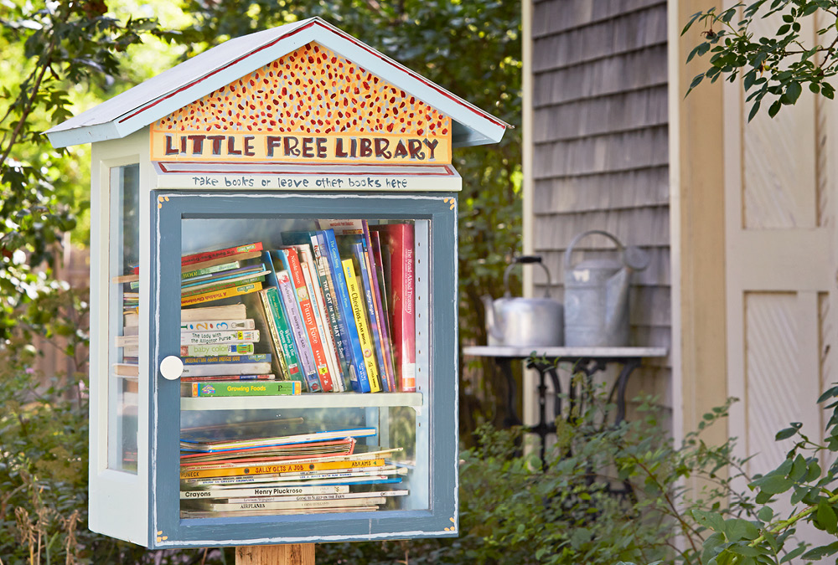
A kép csak illusztráció, forrás: internet.

